www.pikovamubadilleri.com

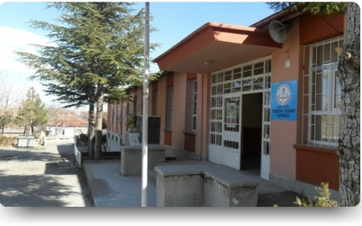
AKŞEHİR HÜSEYİN TEKİNER İLKOKULU TARİHÇESİ
Akşehir Gazi Mahallesi Lütfi Bostanoğlu Caddesi No:118’deki Hüseyin Tekiner İlkokulu.

1888-1989 Öğretim yılının ikinci yarısında dönemin Konya valisi Necati ÇETİNKAYA tarafından okulun temeli atılmıştır..Akşehirli Eğitim gönüllüsü merhum Rıza TEKİNER tarafından bağışlanan arsaya inşa edilen okul binasının inşaatı bir yılda bitirilerek 1989-1990 yılında 24 Mart’ta eğitim ve öğrenime açılmıştır.
Hüseyin TEKİNER, Rıza TEKİNER’in oğludur. Rıza TEKİNER 1977 yılında trafik kazasında kaybettiği oğlu,makine mühendisi Hüseyin TEKİNER adına okul yapılması için arsasını Milli Eğitim Bakanlığına bağışladı. Maddi destek verdi. Tamamlanıp eğime açılan okula Rıza TEKİNER’in isteği üzerine Hüseyin Tekiner İlkokulu ismi verildi.
Yeterli öğrenci bulunamaması nedeniyle iki kez kapanan okul uzun yıllar atıl vaziyette beklemiş daha sonra Akşehir Kaymakamlığı Köylere Hizmet Götürme Birliği tarafından tadilat çalışmaları yapılarak İlçe Milli Eğitim Müdürü Musa KONUK, Milli Eğitim Şube Müdürü Numan IŞIK ve Köylere Hizmet Götürme Müdürü Şafak BİÇER ile birlikte bu okulun tadilat çalışmalarını takip ederek 2012-2013 Eğitim Öğretim yılında İlkokul olarak 3 Öğretmen 1 Hizmetli 29 Öğrenciyle 3.kez yeniden İlkokul olarak Eğitim Öğretime başlamıştır.
Yukarıdaki bilgi Milli Eğitim Bakanlığı resmi sitesinden alınmıştır.
Bahadır Akkoyun 7 Kasım 2014
www.pikovamubadilleri.com

